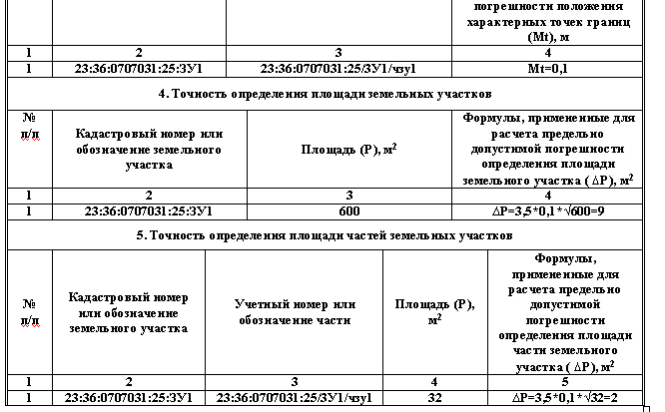

А надо чтобы было так 23:36:0707031:25:3У1/чзу1

